Σχεδιασμός διαδραστικής εφαρμογής

Προγραμματισμός
Εντοπισμός προβληματικού χώρου
Από την μελέτη της εκπαιδευτικής παραστατικής κινηματογραφίας διαπιστώθηκε ότι σε συγκεκριμένες περιπτώσεις δεν αποτελεί ικανοποιητικό μέσο διδασκαλίας. Το μεγαλύτερο μειονέκτημα που παρουσιάζει είναι η μεταβατικότητα στον τρόπο παρουσίασης και η μη προσαρμοστικότητα της στα χαρακτηριστικά του απευθυνόμενου κοινού. Η λύση για τα μειονεκτήματα αυτά φαίνεται να είναι η χρήση διάδρασης, παρόλα αυτά και εδώ αν δεν ακολουθηθεί μια σωστή διαδικασία σχεδιασμού, δεν θα έχουμε ένα αποδοτικό εκπαιδευτικό εργαλείο.
Ο προβληματικός χώρος είναι ο σχεδιασμός εκπαιδευτικής εφαρμογής που να βελτιστοποιεί τα αποτελέσματα της εκπαίδευσης και να ικανοποιεί τα κριτήρια της αξιολόγησης.
Επιλογή εκπαιδευτικής θεωρίας
Στην διπλωματική αυτή εργασία θεωρήθηκε ότι η ανάλυση των εκπαιδευτικών θεωριών που παρουσιάζονται στο κεφάλαιο 1, σε βάθος θα περιέπλεκε πολύ τα πράγματα και αποφασίστηκε να επιλεγεί και να χρησιμοποιηθεί κατά βάση μια εξ αυτών. Στον παρακάτω σχεδιασμό επιλέχθηκε να χρησιμοποιηθεί το κίνημα του κονστρουκτιβισμού καθώς ανήκει σε μια από τις πιο πρόσφατες και ευρέως διαδεδομένες θεωρίες εκπαίδευσης και διαθέτει ξεκάθαρες πρακτικές. Είναι μια θεωρία κοινωνικά αποδεκτή εφόσον χρησιμοποιείται στα ελληνικά σχολεία, για τους μαθητές και καθηγητές των οποίων θα σχεδιαστεί η εφαρμογή. Επίσης οι πρακτικές του κονστρουκτιβισμού μπορούν εύκολα να εφαρμοστούν σε διαδραστικές εφαρμογές λόγω των χαρακτηριστικών της διάδρασης. Στα παρακάτω βήματα σχεδιασμού θα πρέπει να λαμβάνουμε υπόψη και να χρησιμοποιούμε τις αρχές και πρακτικές της κονστρουκτιβιστικής θεωρίας.
Προγραμματισμός εργασιών
Όπως αναφέρει η Goodwin(2009) στο στάδιο αυτό πρέπει αρχικά να απαντηθούν τα παρακάτω ερωτήματα και έπειτα να γίνει χρονικός προγραμματισμός των εργασιών.
- Πόσο χρόνο μπορούμε να αφιερώσουμε στον σχεδιασμό;
Εφόσον κατά τον σχεδιασμό είναι απαραίτητη η συμμετοχή των μαθητών (ιδιαίτερα κατά τα τελευταία στάδια του σχεδιασμού), ο χρονικός περιορισμός είναι το τελευταίο βήμα σχεδιασμού που απαιτεί συμμετοχή μαθητών να έχει λήξει πριν τις 15 Ιουνίου(ημερομηνία λήξης της σχολικής χρονιάς των δημοτικών σχολείων).
Για αυτόν τον λόγο είναι απαραίτητος ο χρονικός προγραμματισμός για τα υπόλοιπα βήματα του σχεδιασμού. Πρέπει να ληφθεί υπόψη ότι παράλληλα με τον σχεδιασμό της διαδραστικής εφαρμογής θα κατασκευάζεται το έργο παραστατικής κινηματογραφίας.
- Θέλουμε να σχεδιάσουμε κάτι καινοτόμο ή να βελτιώσουμε κάτι που προϋπήρχε;
Διαδραστικές εκπαιδευτικές εφαρμογές, κυρίως με την μορφή παιχνιδιών έχουν σχεδιαστεί πολλές, για σχολικά περιβάλλοντα και μη. Σκοπός μας είναι να βελτιώσουμε τον σχεδιασμό των εκπαιδευτικών διαδραστικών εφαρμογών όπως τις γνωρίζουμε έτσι ώστε να βελτιωθούν τα αποτελέσματα της μάθησης. Οπότε δεν στοχεύουμε απαραίτητα στον σχεδιασμό καινοτομίας.
- Ποιοι είναι οι περιορισμοί;
Εκτός από τον χρονικό περιορισμό υπάρχει ο περιορισμός της προσβασιμότητας των χρηστών. Λόγω αυτού του περιορισμού θα χρειαστεί να καταφύγουμε σε μεγάλο μέρος του σχεδιασμού στην μεθοδολογία από την σκοπιά του ειδικού. Με τους χρήστες θα συνεργαστούμε μόνο στα βήματα της έρευνας και του ελέγχου της εφαρμογής με τα πρωτότυπα. Ο περιορισμός αυτός επηρεάζει επίσης την επιλογή μεθοδολογίας έρευνας καθώς κάποιες από αυτές, όπως για παράδειγμα οι συνεντεύξεις δεν είναι δυνατές.
Επειδή ο σχεδιασμός στοχεύει στην έρευνα και όχι στην πώληση της εφαρμογής δεν είναι απαραίτητος ο σχεδιασμός ολοκληρωμένης εφαρμογής. Αυτό οφείλεται και στην μη- ύπαρξη ομάδας σχεδιασμού και ειδικών στους τομείς που εμπλέκονται με τον σχεδιασμό.
Το αντικείμενο και περιεχόμενο της διαδραστικής εφαρμογής πρέπει να είναι ακριβώς το ίδιο με αυτό του έργου παραστατικής κινηματογραφίας έτσι ώστε η σύγκρισή τους να είναι έγκυρη.
Τέλος η εφαρμογή και τα μέρη που την αποτελούν δεν πρέπει να έρχονται σε αντίθεση με τις αρχές της κονστρουκτιβιστικής θεωρίας.
-Σε ποια ηλικιακή ομάδα θα απευθύνεται η εφαρμογή?(κατ επέκταση και το έργο παραστατικής κινηματογραφίας)
Όπως αναφέρθηκε παραπάνω η θεωρία του κονστρουκτιβισμού είναι καταλληλότερη μετά την απόκτηση κάποιων βασικών γνώσεων έτσι ώστε το παιδί να διαθέτει κάποια προγενέστερη γνώση πάνω στην οποία να μπορεί να χτίσει την νέα. Επίσης ο κονστρουκτιβισμός προϋποθέτει λογική σκέψη, διατήρηση και κατηγοριοποίηση εννοιών στην μνήμη έτσι ώστε το παιδί να μπορεί να βγάζει λογικά συμπεράσματα από τις εισόδους που δέχεται από το περιβάλλον του. Τέλος η θεωρία αυτή προϋποθέτει την ικανότητα χρήσης της γλώσσας καθώς επίσης η εγωκεντρική σκέψη θα πρέπει να μην είναι πολύ ισχυρή έτσι ώστε να επιτυγχάνεται η συνεργασία.
Στάδια πνευματικής ανάπτυξης.
Κατά τον Piaget(1990) η πνευματική ανάπτυξη απαρτίζεται από 4 στάδια πνευματικής ανάπτυξης:
- Αισθησιοκινητικό στάδιο(γέννηση-2)
Η περίοδος αυτή χαρακτηρίζεται από αντανακλαστικές αντιδράσεις χωρίς ακόμα να γίνεται χρήση συμβόλων. Η γνώση για τον κόσμο είναι περιορισμένη( αλλά αναπτύσσεται) επειδή βασίζεται σε φυσικές αλληλεπιδράσεις και εμπειρίες. Αρχίζει να ενεργεί σκόπιμα και αναγνωρίζει τον εαυτό του ως δράστη της ενέργειας. Διαφοροποιεί τον εαυτό του από τους άλλους. Αντιλαμβάνεται ότι τα πράγματα συνεχίζουν να υπάρχουν ακόμα και όταν δεν είναι παρόντα. Το παιδί επιτυγχάνει να διατηρήσει αντικείμενα στην μνήμη του μετά τον έβδομο μήνα από την γέννησή του. Η φυσική ανάπτυξη του παιδιού του επιτρέπει να αναπτύξει και τις πνευματικές του ικανότητες. Κατά την τελευταία περίοδο αυτού του σταδίου αναπτύσσονται κάποιες ικανότητες ομιλίας.
- Προεννοιολογικό στάδιο(2-7)
Σε αυτήν την περίοδο γίνεται χρήση συμβόλων, οι γλωσσικές ικανότητες ωριμάζουν, η μνήμη και η φαντασία εξελίσσονται αλλά η σκέψη γίνεται ακόμα με μη λογικό τρόπο. Κατηγοριοποιεί τα αντικείμενα με βάση μόνο ένα χαρακτηριστικό. Η σκέψη του είναι ακόμα εγωκεντρική. Δυσκολεύεται να λάβει υπόψη την γνώμη των άλλων.
- Στάδιο συγκεκριμένων λογικών ενεργειών(7-12)
Σε αυτό το στάδιο γίνεται λογική και συστηματική χρήση συμβόλων που συσχετίζονται με αντικείμενα από τον πραγματικό κόσμο. Το παιδί μαθαίνει να σκέφτεται λογικά . Επιτυγχάνεται η διατήρηση στην μνήμη: αριθμών, της απόστασης, της μάζας, του βάρους, του χώρου και του όγκου. Κατηγοριοποιεί τα αντικείμενα με βάση περισσότερα του ενός χαρακτηριστικά .Η εγωκεντρική σκέψη ελαττώνεται.
- Στάδιο τυπικών λογικών ενεργειών(12-ενηλικίωση)
Στο στάδιο αυτό γίνεται συσχετισμός συμβόλων με αφηρημένες έννοιες. Αρχίζει να ενδιαφέρεται για υποθετικά, μελλοντικά και ιδεολογικά προβλήματα.
Επίσης ο Rieber(1994) υποστηρίζει ότι η παραστατική κινηματογραφία ως εργαλείο διδασκαλίας είναι αποδοτικότερη σε παιδιά παρά σε ενήλικες. Αυτό συμβαίνει επειδή οι ενήλικες έχουν πιο ανεπτυγμένη την ικανότητα της νοητικής απεικόνισης μιας πληροφορίας από κείμενο ενώ τα παιδιά χρειάζονται κάποιο βοήθημα για να απεικονίσουν νοητικά την πληροφορία.
Βάση των περιορισμών της κονστρουκτιβιστικής θεωρίας, τη θεωρία των σταδίων απόκτησης γνώσης του Jonassen(1991) (αναφέρεται στο κεφάλαιο 1 ‘Συμπεράσματα’ για την θεωρία του κονστρουκτιβισμού)και της θεωρίας των σταδίων πνευματικής ανάπτυξης του Piaget, το απευθυνόμενο κοινό θα είναι παιδία που βρίσκονται στο στάδιο συγκεκριμένων λογικών ενεργειών (7-12 χρονών)καθώς σε μικρότερες ηλικίες η θεωρία αυτή δεν θα είναι αρκετά αποδοτική. Πιο συγκεκριμένα θα ασχοληθούμε με παιδιά της 6^{ης} δημοτικού ώστε να είμαστε πιο κοντά στο τελευταίο στάδιο ανάπτυξης το οποίο διαθέτει χαρακτηριστικά που κάνουν αποδοτικότερη την κονστρουκτιβιστική θεωρία.
-Ποιο θα είναι το θέμα της εφαρμογής;
Η επιλογή θέματος από την οπτική σκοπιά της εκπαιδευτικής παραστατικής κινηματογραφίας
Όπως αναφέρθηκε στο 2^{ο} κεφάλαιο στην μελέτη για εκπαιδευτικά έργα παραστατικής κινηματογραφίας, τα έργα αυτά είναι περισσότερο αποδοτικά όταν διαπραγματεύονται αφηρημένες ή συμβολικές έννοιες, πράγματα που δεν μπορούν να παρατηρηθούν στις πραγματικές τους διαστάσεις από το ανθρώπινο μάτι (μακροσκοπικά, μικροσκοπικά) και πράγματα που εμπεριέχουν δυναμικές αλλαγές όπως αναπαράσταση τροχιάς και κίνηση. Οι διαδραστικές εφαρμογές φαίνεται να μην επηρεάζονται ιδιαίτερα από το θέμα που διαπραγματεύονται αλλά υποστηρίζεται ότι αυξάνουν την εκπαιδευτική αποτελεσματικότητα των έργων παραστατικής κινηματογραφίας(βλέπε σελ. που? Κεφάλαιο2). Για να είναι δίκαια η σύγκριση των δυο μέσων καλό θα ήταν να επιλεχθεί θέμα κατάλληλο για χρήση έργου παραστατικής κινηματογραφίας.
Η επιλογή θέματος από την οπτική σκοπιά του κονστρουκτιβισμού
Έχει αποδειχθεί ότι η θεωρία του κονστρουκτιβισμού είναι αποδοτικότερη κατά την εκμάθηση γλωσσών και την διδασκαλία επιστημών σε ηλικιακές ομάδες που έχουν ήδη χτίσει κάποιες βασικές προγενέστερες γνώσεις.
Η επιρροή περιορισμών στην επιλογή θέματος
Το θέμα θα βασιστεί στην ύλη κάποιου μαθήματος της 6^{ης} δημοτικού διότι λόγω χρονικών περιορισμών δεν είναι δυνατόν να μελετηθεί και να κατασκευαστεί νέα ύλη για την εφαρμογή. Η ύλη αυτή δεν πρέπει να έχει διδαχθεί στους μαθητές για να μην επηρεαστούν τα αποτελέσματα μάθησης.
Βάση των παραπάνω παρατηρήσεων αποφασίστηκε να χρησιμοποιηθεί ύλη από το βιβλίο Γεωγραφίας της 6^{ης} δημοτικού. Το θέμα αυτό κρίνεται κατάλληλο εφόσον σχετίζεται με μακροσκοπικές και αφηρημένες έννοιες καθώς και με αναπαράσταση τροχιάς και κίνησης που βοηθούν στην αποτελεσματικότητα της παραστατικής κινηματογραφίας και ευνοεί την χρήση κονστρουκτιβιστικών πρακτικών.
Μετά από συνάντηση με δασκάλα της 6^{ης} δημοτικού, διαπιστώθηκε ότι το κεφάλαιο που ταιριάζει με το χρονοδιάγραμμά μας είναι το 43^{ο} του βιβλίου Γεωγραφίας με τίτλο Νότια Αμερική, οι κάτοικοι και τα κράτη της Νότιας Αμερικής.
Το θέμα σχετίζεται με μακροσκοπικές έννοιες καθώς ασχολείται με την εκμάθηση και τοποθέτηση των χωρών και πρωτευουσών της Νοτίου Αμερικής στον χάρτη, οπότε κρίνεται κατάλληλο από την σκοπιά της εκπαιδευτικής παραστατικής κινηματογραφίας. Καθώς πληροί τα κριτήρια από την σκοπιά της θεωρίας του κονστρουκτιβισμού, της ηλικιακής ομάδας και δεν θα έχει διδαχθεί στους μαθητές μέχρι να ολοκληρωθεί ο σχεδιασμός του έργου παραστατικής κινηματογραφίας και της διαδραστικής εφαρμογής επιλέγεται ως θέμα το κεφάλαιο 43 του βιβλίου Γεωγραφίας της 6^{ης} δημοτικού για τον περεταίρω σχεδιασμό.
Χρονικός προγραμματισμός
Όπως αναφέρει η Goodwin(2009) ο χρονικός προγραμματισμός είναι μια επαναληπτική διαδικασία γι αυτό είναι πολύ πιθανό να αλλάξει στα επόμενα βήματα του σχεδιασμού. Η πρώτη μορφή του παρουσιάζεται στον παρακάτω πίνακα.
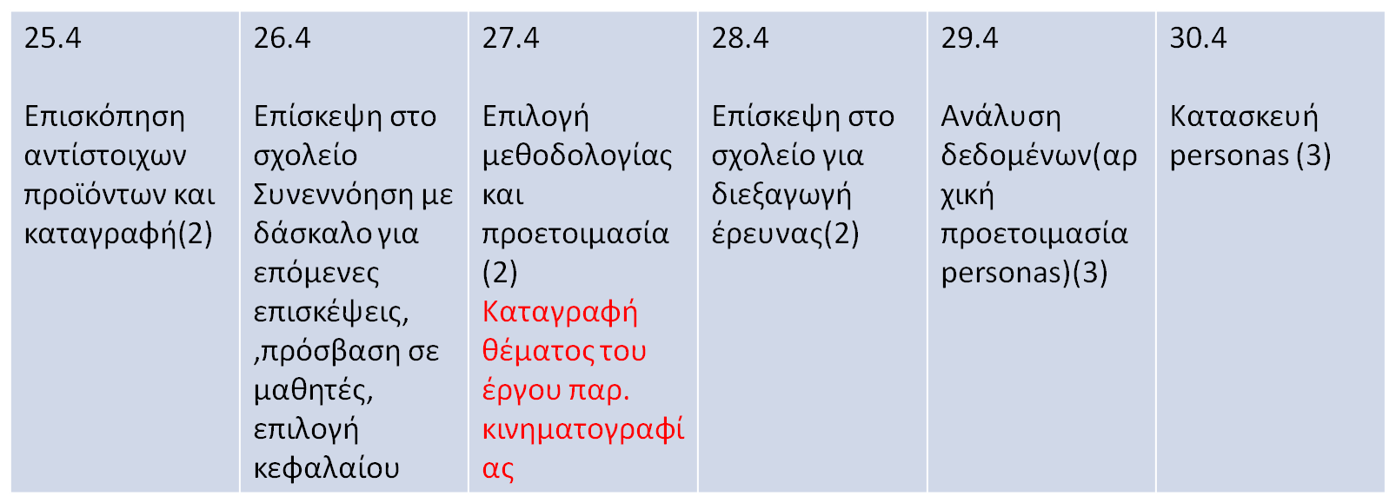
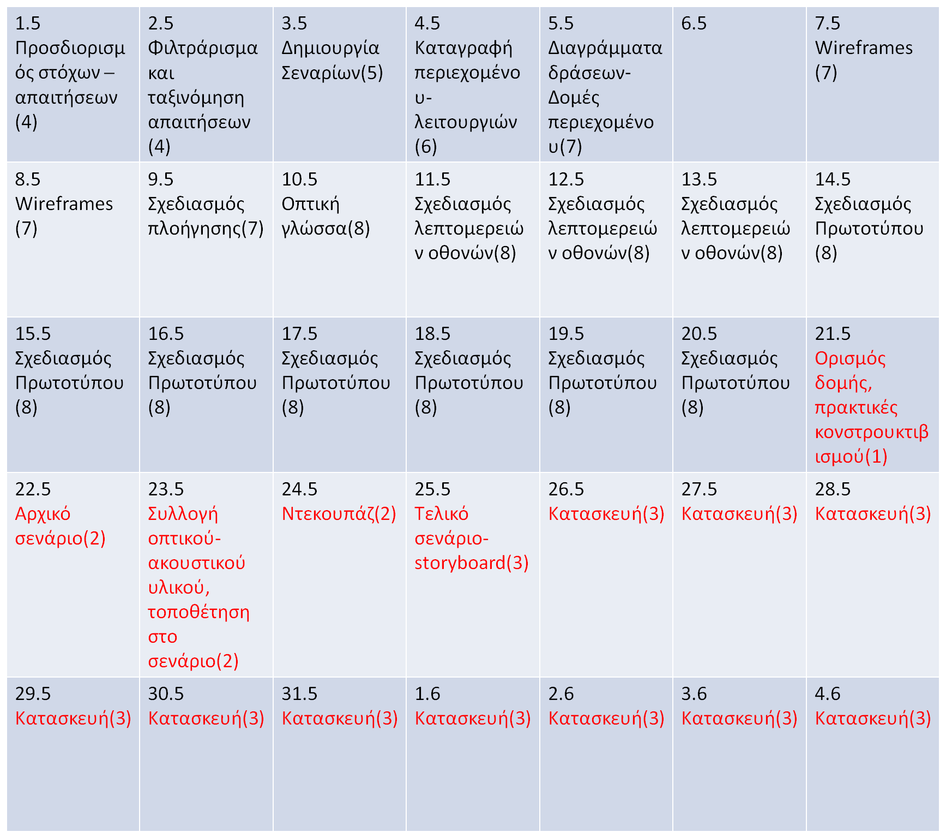
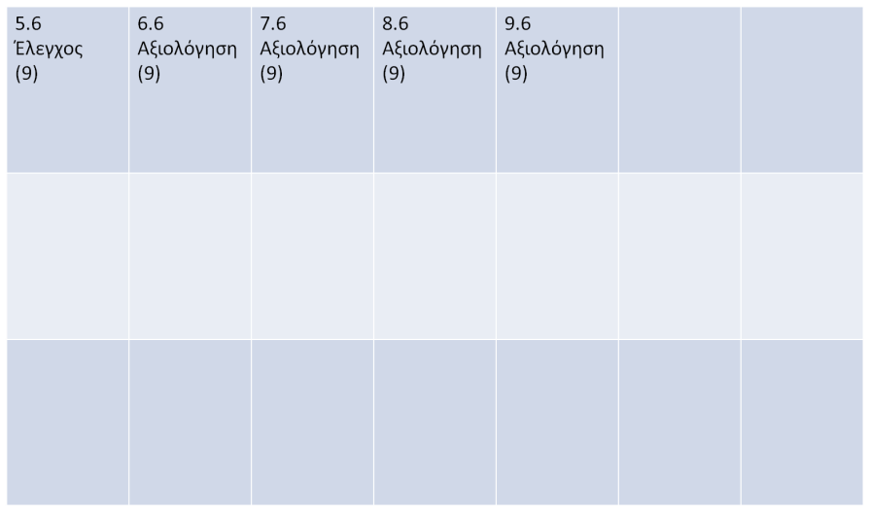
*Με μαύρο χρώμα αναγράφονται ότι σχετίζεται με την διαδραστική εφαρμογή και με κόκκινο ότι σχετίζεται με το έργο παραστατικής κινηματογραφίας.
(1)-Προγραμματισμός
(2)-Έρευνα
(3)-Ανάλυση αποτελεσμάτων έρευνας
(4)-Στόχοι, απαιτήσεις
(5)-Σενάρια
(6)-Οργάνωση περιεχομένου, λειτουργιών
(7)-Γενικός σχεδιασμός
(8)-Λεπτομερής σχεδιασμός
(9)-Αξιολόγηση, ανατροφοδότηση
(1)-Προπαραγωγή
(2)-Παραγωγή
(3)-Μεταπαραγωγή

Λόγω δυσκολιών στην πρόσβαση στα σχολεία και επομένως καθυστέρησης της έρευνας των χρηστών αποφασίστηκε να γίνει πρώτα ο σχεδιασμός του έργου παραστατικής κινηματογραφίας μέχρι να λυθούν τα προβλήματα της πρόσβασης.
Για τους παραπάνω λόγους έγιναν οι εξής αλλαγές στον χρονικό προγραμματισμό.
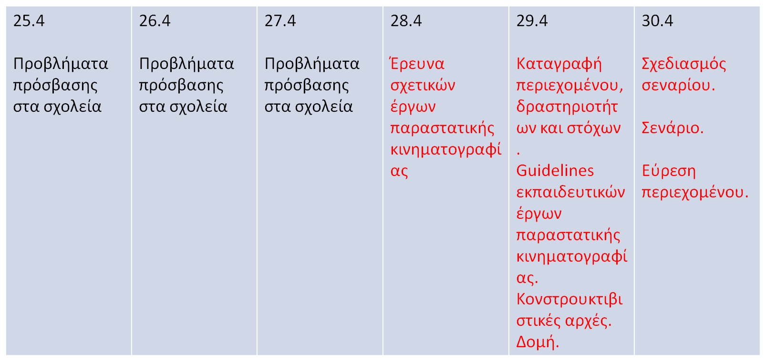
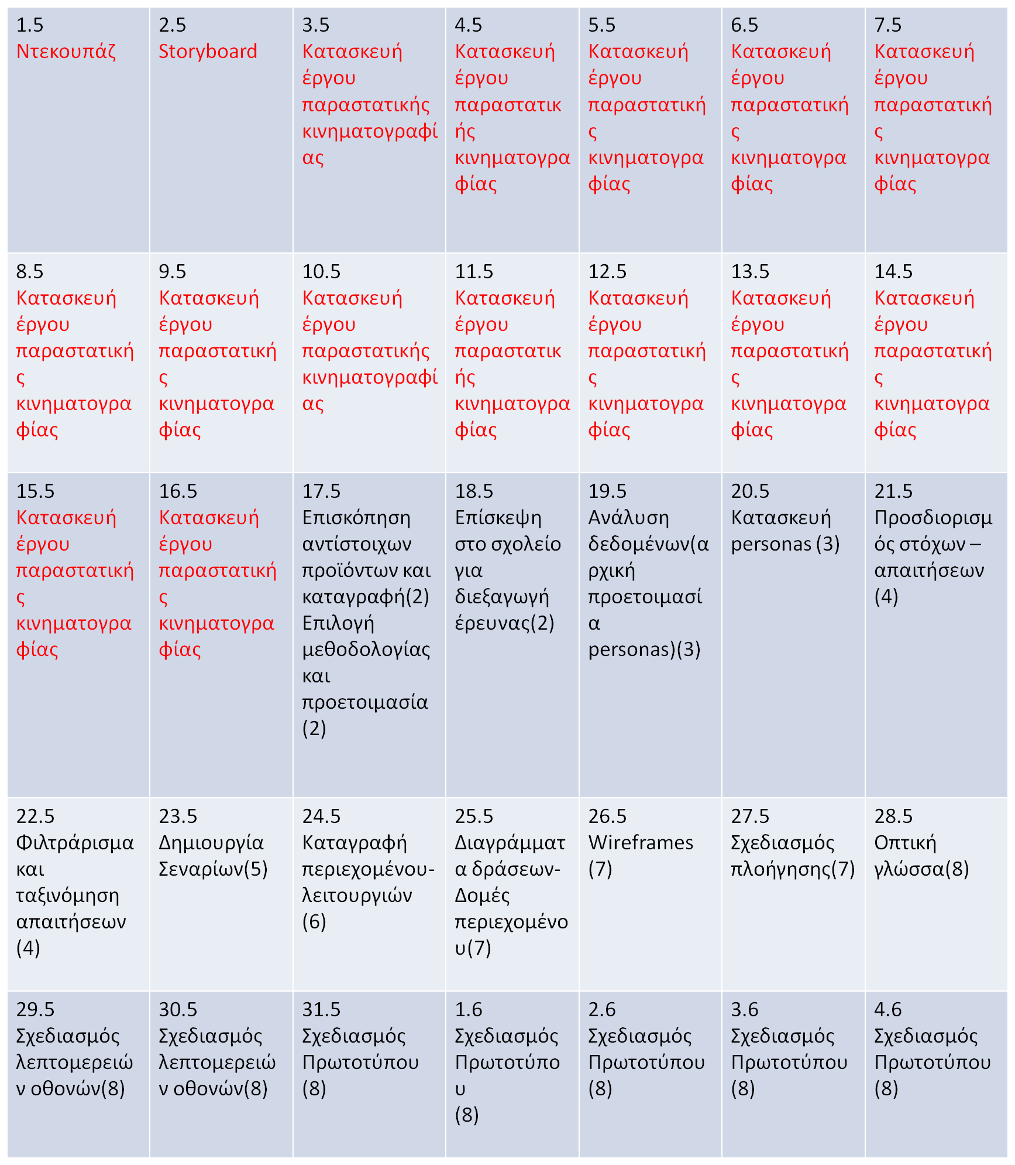
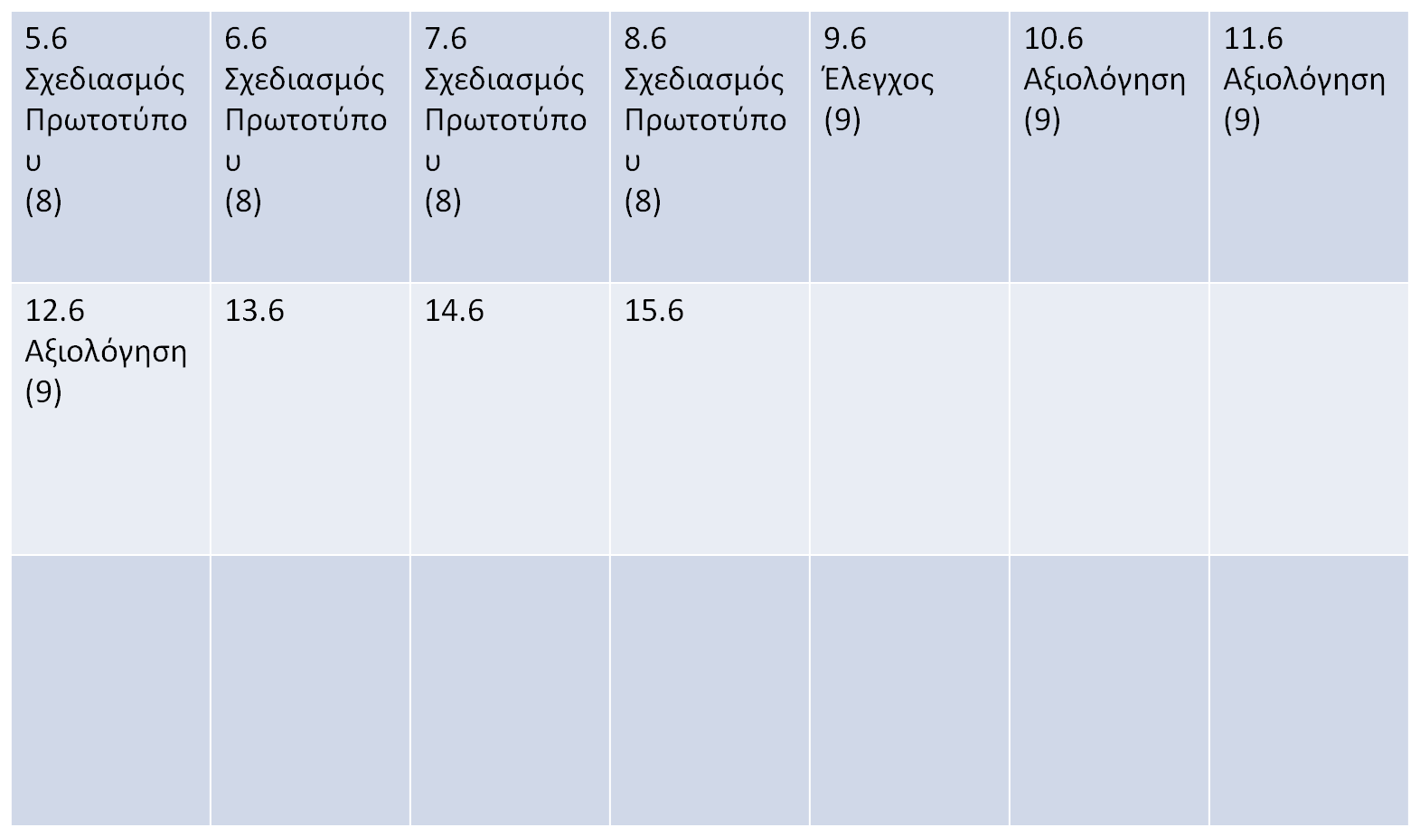

Έρευνα

Έρευνα σχετικού υλικού
Το μέρος αυτό αποτελεί η έρευνα των εκπαιδευτικών θεωριών, η μελέτη ερευνών γύρω από την χρήση της διάδρασης στην εκπαίδευση και η μελέτη των τρόπων σχεδιασμού διαδραστικών εφαρμογών που συντελέστηκε στα κεφάλαια 1 και 3.

Έρευνα αντίστοιχων προϊόντων
Ακολουθεί παράθεση μερικών ενδεικτικών σχετικών με την εφαρμογή μας προϊόντων που εντοπίστηκαν μετά από έρευνα στο διαδίχτυο, περιληπτική περιγραφή και σχολιασμός τους. Οι παρακάτω εφαρμογές επιλέχθηκαν λόγω ομοιότητας του θέματος, της ηλικιακής ομάδας και ενδιαφέροντος του σχεδιασμού τους.

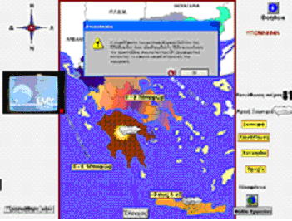
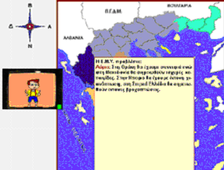
Εικόνα 1
Εφαρμογή 1
Πρόκειται για διαδραστική εφαρμογή εκμάθησης γεωγραφίας ο σχεδιασμός της οποίας βασίστηκε στην κονστρουκτιβιστική θεωρία.
Σκοπός
Σκοπό έχει την εκμάθηση των γεωγραφικών διαμερισμάτων στους μαθητές.
Περίληψη της εφαρμογής
Με την βοήθεια ενός χαρακτήρα γίνεται η εισαγωγή των μαθητών στην εφαρμογή. Αρχικά παρουσιάζεται δελτίο καιρού και έπειτα οι μαθητές καλούνται να τοποθετήσουν στον χάρτη στον οποίο αναγράφονται τα γεωγραφικά διαμερίσματα της Ελλάδας τα καιρικά φαινόμενα που αντιστοιχούν στο κάθε διαμέρισμα. Οι μαθητές δουλεύουν σε ομάδες. Ο καθηγητής τους καθοδηγεί με ερωτήσεις κρίσεως και προβληματισμού. Δίνεται η δυνατότητα στους μαθητές η δυνατότητα να ελέγξουν την ορθότητα των προσπαθειών τους και σε περίπτωση λάθους εμφανίζεται ανάλογη επισήμανση και δίνεται ευκαιρία για νέες προσπάθειες.
Επιπλέον παρατηρήσεις
Χρησιμοποιείται ήχος αλλά και κείμενο για την μετάδοση των μηνυμάτων και την καθοδήγηση των μαθητών.
Επίσης ο μαθητής μπορεί να επαναλάβει όποια ενέργεια επιθυμεί όποτε χρειάζεται.
Αν και ορθή ως προς τις κονστρουκτιβιστικές πρακτικές η εφαρμογή δεν έχει δώσει ιδιαίτερη σημασία στην οπτική γλώσσα και τον λεπτομερή σχεδιασμό. Αυτό μπορεί να οφείλεται στο γεγονός ότι σχεδιάστηκε σε ερευνητικό επίπεδο από τους Τσέπα Σ. & Λανόπουλο Θ..

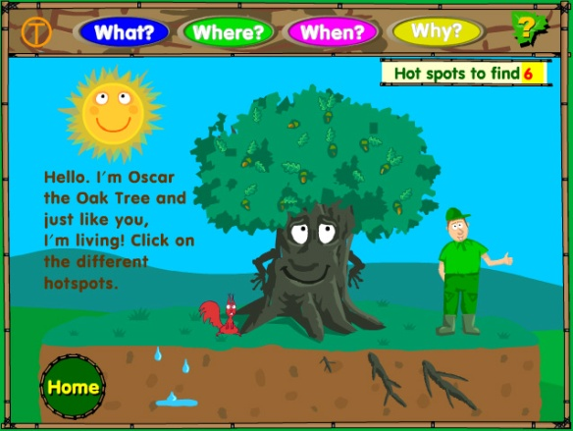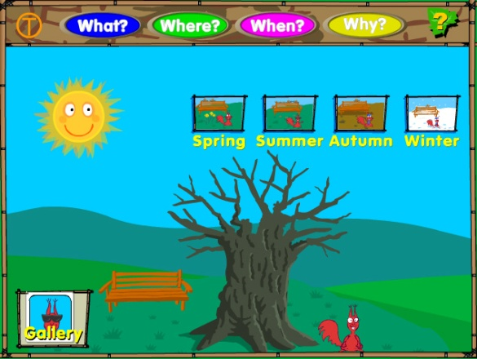
Εικόνα 2
Εφαρμογή 2
Πρόκειται για εκπαιδευτική διαδραστική εφαρμογή που παρέχει το BBC διαδικτυακά.
Σκοπός
Η εφαρμογή έχει σκοπό να διδάξει έννοιες τις βιολογίας σε μαθητές του δημοτικού.
Περιγραφή της εφαρμογής
Ο μαθητής παροτρύνεται να μπλεχθεί σε διάφορες δραστηριότητες μέσα από τις οποίες ανακαλύπτει πληροφορίες από τον χώρο της βιολογίας. Παρουσιάζονται διαφορετικά περιβάλλοντα μέσα στα οποία καλείται ο μαθητής να εντοπίσει κρυμμένες πληροφορίες.
Επιπλέον παρατηρήσεις
Και αυτή η εφαρμογή είναι σύμφωνη με τις αρχές του κονστρουκτιβισμού.
Δίνει την δυνατότητα στον μαθητή να κινείται ελεύθερα στην εφαρμογή. Η δομή είναι σειριακή αν ο μαθητής επιλέξει να ακολουθήσει τα βήματα με την σειρά ή matrix αν επιλέξει τις κατηγορίες ανεξαρτήτου σειράς.
Χρησιμοποιείται ήχος αλλά και κείμενο για την μετάδοση των μηνυμάτων και την καθοδήγηση των μαθητών.
Εδώ βλέπουμε ότι ο λεπτομερής σχεδιασμός και η οπτική γλώσσα και η τοποθέτηση των αντικειμένων στον χώρο είναι περισσότερο προσεγμένα.

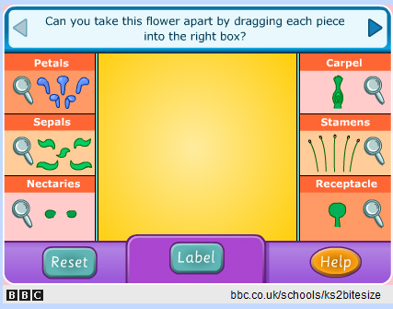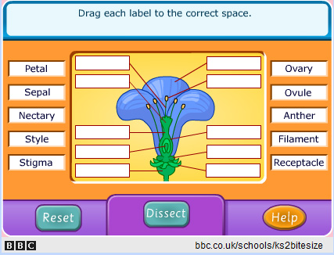
Εικόνα 3
Εφαρμογή 3
Βλέπουμε άλλη μια διαδραστική εφαρμογή του BBC με δύο δραστηριότητες για μαθητές δημοτικού και εκμάθηση βιολογίας.
Σκοπός
Σκοπός της εφαρμογής είναι η εκμάθηση των μερών από τα οποία αποτελείται ένα άνθος.
Περιγραφή εφαρμογής
Στην πρώτη δραστηριότητα καλείται ο μαθητής να διαμελίσει ένα άνθος και να τοποθετήσει τα μέρη του στο κουτί με το αντίστοιχο όνομα. Στην δεύτερη δραστηριότητα ο μαθητής καλείται να τοποθετήσει το όνομα του κάθε μέρους του άνθους στην θέση που ανήκει.
Επιπλέον παρατηρήσεις
Ο μαθητής μπορεί να μεταβεί εύκολα από την μια δραστηριότητα στην άλλη μέσω του μόνιμα εμφανούς μενού στο κάτω μέρος της οθόνης.
Παρέχεται επίσης βοήθημα για τους μαθητές που δυσκολεύονται να κατανοήσουν την δραστηριότητα η την πλοήγηση στην εφαρμογή.
Είναι εμφανή τα πλέγματα στα οποία έχει βασιστεί η κατανομή του περιεχομένου. Δεν χρησιμοποιείται ήχος αλλά μόνο κείμενο για τις εκφωνήσεις των δραστηριοτήτων που μπορεί να προκαλέσει υπερφόρτωση του οπτικού καναλιού των μαθητών.
Κατά την διάρκεια της δραστηριότητας παραμένουν εμφανής οι οδηγίες διεκπεραίωσης της δραστηριότητας πράγμα που αποφορτίζει την μνήμη των μαθητών.
Η οπτική γλώσσα έχει αποδοθεί ικανοποιητικά.

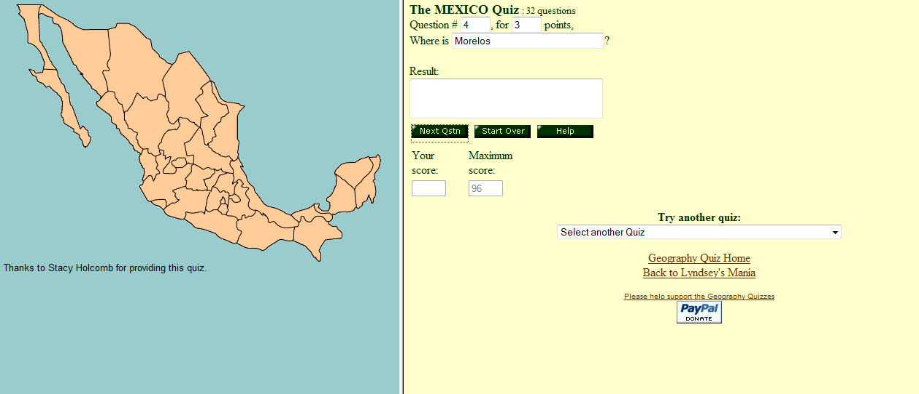
Εικόνα 4
Εφαρμογή 4
Πρόκειται για εφαρμογές που παρέχονται ελεύθερα στο διαδίχτυο και περιλαμβάνουν κουίζ γεωγραφίας.
Στόχος
Η εφαρμογή αυτή έχει στόχο τον έλεγχο γνώσεων στην γεωγραφία αλλά και την βελτίωση τους.
Περιγραφή εφαρμογής
Περιλαμβάνει κουίζ για διάφορα μέρη του κόσμου βοηθώντας στην εκμάθηση περιοχών μέσα από επανάληψη. Ο χρήστης καλείται να υποδείξει την θέση της χώρας στον χάρτη. Στην περίπτωση αποτυχίας έχει άλλες 3 ευκαιρίες. Αν αποτύχει καλείται να εντοπίσει άλλη χώρα.
Επιπλέον παρατηρήσεις
Η προσπάθεια των μαθητών ενδυναμώνεται από την ύπαρξη της βαθμολογίας.
Δεν είναι βασισμένο καθαρά σε κονστρουκτιβιστικές αρχές εφόσον η εκμάθηση μέσω επανάληψης υποστηρίζεται κυρίως από την θεωρία του μπηχεϋβιορισμού.
Η μη χρήση ήχου μπορεί να υπερφορτώσει το οπτικό κανάλι των μαθητών.
Επίσης δεν έχει δοθεί ιδιαίτερη προσοχή στον οπτικό σχεδιασμό.
Η δομή είναι σταθερή για όλα τα κουίζ. Οι μαθητές μπορούν ανά πάσα στιγμή να γυρίσουν στο αρχικό μενού για να αποχωρήσουν από την εφαρμογή ή να επιλέξουν άλλο μέρος του κόσμου.
Εφαρμογές του είδους αυτού είναι διαδεδομένες στο διαδίχτυο σε διαφορετικές παραλλαγές και απευθύνονται σε μεγάλο εύρος ηλικιών.
Από την παραπάνω διερεύνηση διαπιστώνουμε ότι είναι άμεσα φανερό για ποιες εφαρμογές ακολουθήθηκε ολοκληρωμένος σχεδιασμός με αντίστοιχα αποτελέσματα στην ποιότητα τους. Επίσης παρατηρούμε ότι παρέχονται διαφορετικές δραστηριότητες, κίνητρα, τρόποι μετάδοσης των πληροφοριών και στησίματος του περιεχομένου. Κάποιες από τις δραστηριότητες, τις δομές και τις δυνατότητες που παρέχουν οι παραπάνω εφαρμογές θα μπορούσαν να χρησιμοποιηθούν στην εφαρμογή μας αν αυτό κριθεί απαραίτητο ή χρήσιμο.

Έρευνα χρηστών
Η έρευνα χρηστών χωρίζεται στην έρευνα μαθητών και καθηγητών.
Επιλογή μεθοδολογίας
Λόγω δυσκολιών στην πρόσβαση σε δημοτικό σχολείο θα περιοριστούμε στην συλλογή πληροφοριών με παρατήρηση και σε συνέντευξη του δασκάλου.
Παρακάτω παρατίθενται οι βοηθητικές σημειώσεις για την διαδικασία της παρακολούθησης καθώς και οι ερωτήσεις για την συνέντευξη του δασκάλου.
ΠΑΡΑΤΗΡΗΣΗ
Κατά την έναρξη του μαθήματος η δασκάλα ρωτάει τους μαθητές:
-Ξέρετε για ποια ήπειρο θα μάθουμε σήμερα;
-Για την Αφρική 10
Στον πίνακα κρέμεται ο χάρτης του κόσμου καθ όλη την διάρκεια του μαθήματος. Γίνεται πολύ συχνή χρήση του.
Από τους μαθητές έχει ζητηθεί να μαζέψουν πληροφορίες για την διώρυγα του Σουέζ και της Κορίνθου από το διαδίκτυο. Καλούνται να παρουσιάσουν στην τάξη τα ευρήματα χωρίς να επαναλαμβάνουν τις πληροφορίες που ανέφεραν οι προηγούμενοι. Βγαίνουν με την σειρά στον πίνακα και παρουσιάζουν τις εργασίες τους στους υπόλοιπους μαθητές. Οι περισσότεροι μαθητές δείχνουν αυξημένο ενδιαφέρον για την δραστηριότητα. Ελάχιστοι αντιμετωπίζουν μικρά προβλήματα ανάγνωσης . Η δασκάλα θέτει ερωτήσεις στους μαθητές μετά την παρουσίαση της εργασίας τους.
Μερικές από αυτές είναι:
- Η μαθήτρια ανέφερε το έτος έναρξης εργασιών της διώρυγας και το έτος κατά το οποίο ολοκληρώθηκε. Η δασκάλα τον ρώτησε πόσο καιρό πιστεύει ότι διήρκεσε η κατασκευή της ανακαλώντας προηγούμενες γνώσεις μαθηματικών του μαθητή.1
-Ο μαθητής ανέφερε τον Νέρωνα. Η δασκάλα ρώτησε ποιος γνωρίζει τι ήταν ο Νέρωνας ανακαλώντας προηγούμενες γνώσεις ιστορίας των μαθητών.2
Έπειτα παρουσιάζονται πληροφορίες για την διώρυγα της Κορίνθου. Η δασκάλα θέτει ερωτήσεις σε κάποιες παρουσιάσεις. Στις ερωτήσεις μπορούν να απαντήσουν όλοι οι μαθητές.
Μετά το τέλος των παρουσιάσεων γίνεται σύγκριση της διώρυγας του Σουέζ με την διώρυγα της Κορίνθου.
-Ποια πιστεύετε ότι είναι τα κοινά στοιχεία των δυο αυτών διωρύγων; 11
-Ίδια έτη κατασκευής απαντά ένας μαθητής. Η απάντηση κατά λέξη είναι λανθασμένη εφόσον τα έτη κατασκευής είναι 9 και 15 αλλά η δασκάλα απαντάει
-Πόσα ήταν τα έτη κατασκευής της καθεμίας;
- 9
-15
-Οπότε και οι δύο έκαναν πολλά έτη να κατασκευαστούν απαντάει η δασκάλα αντιμετωπίζοντας μια λανθασμένη απάντηση μαθητή ως βάση για περεταίρω σκέψη .
Αρχίζει η διδασκαλία της ηπείρου Αφρικής. Η διδασκαλία αυτή αποτελείται κατά το 30% από καθαρή μετάδοση πληροφοριών από την δασκάλα στους μαθητές και κατά το 70% από άντληση πληροφοριών μέσα από ερωτήσεις που τίθενται στους μαθητές.
Μεταξύ των πληροφοριών που αναφέρει είναι το όνομα της πρωτεύουσας της Μαδαγασκάρης το οποίο επαναλαμβάνουν οι μαθητές αρκετές φορές προκειμένου να το εμπεδώσουν.
Κάποιες από αυτές είναι:
-Από ποιες θάλασσες βρέχεται η Αφρική . Ανακαλούνται προηγούμενες γνώσεις των μαθητών σχετικές με τις θάλασσες.3
-Ποια ποτάμια της Αφρικής γνωρίζουμε. Ανακαλούνται προηγούμενες γνώσεις των μαθητών σχετικές με τα ποτάμια.4
- Ποια βουνά της Αφρικής γνωρίζουμε. Ανακαλούνται προηγούμενες γνώσεις των μαθητών σχετικές με τα βουνά.5
-Ποιο είναι το μεγαλύτερο ποτάμι της Αφρικής. Η απάντηση της ερώτησης αυτής έχει διδαχθεί σε προηγούμενο κεφάλαιο του βιβλίου. 6
-Είναι πλωτά τα ποτάμια της Αφρικής; Σκεφτείτε κάποιο βιβλίο της Αγκάθα Κρίστι(δεν την γνώριζαν οι μαθητές). Αντιθέτως τους βοήθησε η αναφορά στον Αστερίξ.7
- Το κλίμα στην βόρεια Αφρική μοιάζει με αυτό της Ελλάδας. Αν ήθελα να πάω διακοπές τι ρούχα θα έπαιρνα. Το κλίμα της Ελλάδας είναι μια προγενέστερη γνώση που διαθέτουν οι μαθητές.8
-Στις χώρες της βόρειας Αφρικής καλλιεργούνται όμοια φυτά με της Ελλάδας. Ποια φυτά είναι αυτά; Τα φυτά της Ελλάδας είναι μια προγενέστερη γνώση που διαθέτουν οι μαθητές.9
Τεθήκαν και κάποιες ερωτήσεις κρίσεως
-Γιατί είναι τόσο σημαντικός ο ποταμός Νείλος ;12
-Γιατί στα φράγματα λιγοστεύουν τα ψάρια αν και έχει τόσο νερό;13
Αν και στην τελευταία ερώτηση δυσκολεύτηκαν κάπως να απαντήσουν τα παιδιά μπόρεσαν να απαντήσουν τις περισσότερες ερωτήσεις με μεγάλη επιτυχία. Παρατηρήθηκε ότι με την παράδοση μέσω ερωταπαντήσεων διατηρείται περισσότερο το ενδιαφέρον από ότι με την απλή παράδοση.
Τέλος αναφέρθηκε η δασκάλα στις χώρες της Μέσης ανατολής.
Τέθηκε ερώτηση κρίσεως
-Γιατί πιστεύετε ότι γίνονται τόσοι πόλεμοι στην περιοχή αυτή;14
-Γιατί δεν έχει καλές σχέσεις το Ισραήλ με τις χώρες αυτές;15
Οι μαθητές κατάφεραν να απαντήσουν με επιτυχία. Αναφέρθηκαν στην ύπαρξη πετρελαίου στην περιοχή και σε θρησκευτικές διαφορές.
Η δασκάλα αναφέρει την ύλη από το βιβλίο που καλούνται να έχουν διαβάσει οι μαθητές την επόμενη φορά.
Το μάθημα διαρκεί τρία τέταρτα κατά τα οποία φάνηκε να μένει αμείωτο το ενδιαφέρον των μαθητών. Μονάχα κατά την απλή παράδοση σε κάποια σημεία άρχισε να αποσπάται η προσοχή τους.
ΕΡΩΤΗΣΕΙΣ ΓΙΑ ΔΑΣΚΑΛΑ:
-Σε τι βαθμό ακολουθεί την ύλη του βιβλίου. Τι είδους πρόσθετο υλικό χρησιμοποιεί.
Χρησιμοποιεί την ύλη του βιβλίου αλλά σε αρκετά μεγάλο βαθμό προσθέτει υλικό που έχει προετοιμάσει από άλλες πηγές. Κάποιες φορές χρησιμοποιεί παιχνίδια στον υπολογιστή όμοια με την εφαρμογή 4 για εκμάθηση χωρών.
-Κατά πόσο είναι εξοικειωμένα τα παιδιά με την χρήση υπολογιστή.
Σε ικανοποιητικό βαθμό. Ξέρουν να χρησιμοποιούν υπολογιστή και διαδίκτυο.
-Έχει παρατηρήσει προβλήματα που αντιμετωπίζουν οι μαθητές στο μάθημα αυτό?
Η δασκάλα αναφέρθηκε στην χρήση διαδραστικών εφαρμογών. Παρατηρεί όμως ότι προκειμένου να χρησιμοποιήσουν οι μαθητές μια διαδραστική εφαρμογή θα πρέπει να έχει προηγηθεί παραδοσιακή διδασκαλία κατά την οποία θα παρουσιαστούν οι απαραίτητες πληροφορίες στους μαθητές. Σε αντίθετες περιπτώσεις η χρήση της διαδραστικής εφαρμογής ήταν αποτυχημένη.

Ανάλυση αποτελεσμάτων έρευνας
Ανάλυση δεδομένων
Στην παρακάτω ανάλυση γίνεται αναφορά (με αριθμούς κόκκινου χρώματος)στις παραπάνω παρατηρήσεις.
-Κονστρουκτιβιστικές πρακτικές
Μέσα από την παρακολούθηση του μαθήματος πρέπει να εντοπιστούν οι κονστρουκτιβιστικές πρακτικές που ακολουθούνται έτσι ώστε εφόσον αυτό είναι δυνατόν να εφαρμοστούν, αυτές ή αντίστοιχες, στην διαδραστική εφαρμογή που θα σχεδιαστεί. Οι παρακάτω ερωτήσεις που βασίστηκαν στις αντίστοιχες κονστρουκτιβιστικές πρακτικές σκοπό έχουν την διευκόλυνση και καθοδήγηση της συλλογής πληροφοριών κατά την παρακολούθηση. Ο βαθμός σπουδαιότητας κυμαίνεται από το 1 έως το 3 (με 1 το σημαντικότερο και 3 το λιγότερο σημαντικό).
ΣΤΟΧΟΣ | ΕΡΩΤΗΣΗ | ΣΧΟΛΙΑ ΚΑΤΑ ΤΗΝ ΕΠΑΦΗ ΜΕ ΕΜΠΛΕΚΟΜΕΝΟ(ΜΑΘΗΤΕΣ,ΔΑΣΚΑΛΟΣ) | ΒΑΘΜΟΣ ΣΠΟΥΔΑΙΟΤΗΤΑΣ
1.«Χρήση προϋπάρχουσας γνώσης των μαθητών» | 1.«Με ποιες ασκήσεις χτίζουμε πάνω στην προηγούμενη γνώση των μαθητών;» | 1,2,3,4,5,6,7,8,9 | 1
2.«Συνεργασία μεταξύ μαθητών» | 2. «Σε ποιες δραστηριότητες προτρέπεται η συνεργασία μεταξύ των μαθητών και με ποιόν τρόπο;» | Δεν υπήρξαν παραδείγματα συνεργασίας μέσω δραστηριοτήτων.  Έγινε ανταλλαγή γνώσεων μεταξύ των μαθητών και μικρές συζητήσεις καθοδηγούμενες από την δασκάλα. | 1
3.« Υπόδειξη πολλαπλών οπτικών του ίδιου προβλήματος(παρουσίαση πληροφορίας με διαφορετικούς τρόπους) | 3. «Ποιες πληροφορίες παρουσιάστηκαν με διαφορετικούς τρόπους και ποιοι είναι αυτοί;» | Οι εικόνες των διωρύγων που κλήθηκαν οι μαθητές να φέρουν στην τάξη και η επίδειξη της θέσης τους στον χάρτη. | 2
4. «Πρόβλεψη μαθητών για αυτά που θα μάθουν» | 4. «Ζητήθηκε από τους μαθητές να προβλέψουν αυτά που θα μάθουν παρακάτω; Σε ποιες περιπτώσεις;» | Ναι  10 | 3
5. «Υπόδειξη προβλημάτων που δεν έχουν προφανή τρόπο λύσης» | 5. «Τέθηκαν στους μαθητές προβλήματα που δεν είχαν προφανή τρόπο λύσης; Ποια ήταν αυτά;» | Ναι  11,12,13,14,15 | 2
6. «Χρόνος για την κατασκευή νοητικών μοντέλων» | 6. «Προλαβαίνουν οι μαθητές να απορροφήσουν τις πληροφορίες που τους παρουσιάζονται;» | Ο χρόνος του μαθήματος είναι περιορισμένος και η δασκάλα μιλάει αρκετά γρήγορα αν και φαίνεται οι μαθητές να μην αντιμετωπίζουν προβλήματα με τον ρυθμό παρουσίασης. | 3
7. «Επεξεργασία και ερμηνεία της πληροφορίας από τους ίδιους τους μαθητές» | 7.«Με ποιους τρόπους επεξεργάζονται και ερμηνεύονται οι πληροφορίες από τους μαθητές;» | Με την απάντηση ερωτημάτων που τους θέτει η δασκάλα.  Με την συλλογή υλικού στο σπίτι. | 1
8. «Ενεργός ρόλος του μαθητή» | 8. «Με ποιους τρόπους γίνεται ενεργός ο ρόλος του μαθητή στην τάξη; Με ποιόν άλλο τρόπο επεμβαίνουν οι μαθητές στην διαδικασία της διδασκαλίας;(Δραστηριότητες, διακοπή της ροής της παρουσίασης των πληροφοριών κτλ.)  Τι επίδραση έχει ο λόγος των μαθητών στην διαδικασία της διδασκαλίας;» | Με την απάντηση ερωτημάτων.  Με την συμμετοχή σε μικρές συζητήσεις καθοδηγούμενες από την δασκάλα.  Με την παρουσίαση εργασίας στους συμμαθητές.  Διακόπτουν την ροή του μαθήματος κάνοντας ερωτήσεις η σχολιάζοντας κάποιες πληροφορίες.  Ο λόγος των μαθητών αποτελεί μεγάλο μέρος της διδασκαλίας καθώς το 70% της παράδοσης γίνεται με ερωτήσεις της δασκάλας και τις απαντήσεις των μαθητών. | 1

- Διαδικασίες διδασκαλίας
Μέσα από τις διαδικασίες διδασκαλίας μπορούν να εντοπιστούν τρόποι παρουσίασης της πληροφορίας που μπορούν να χρησιμοποιηθούν στην διαδραστική εφαρμογή. Οι ερωτήσεις έχουν σκοπό την διευκόλυνση του εντοπισμού και καταγραφής των τρόπων αυτών.

ΔΙΑΔΙΚΑΣΙΑ ΔΙΔΑΣΚΑΛΙΑΣ | ΕΡΩΤΗΣΗ | ΣΧΟΛΙΑ ΚΑΤΑ ΤΗΝ ΕΠΑΦΗ ΜΕ ΕΜΠΛΕΚΟΜΕΝΟ  (ΜΑΘΗΤΕΣ,ΔΑΣΚΑΛΟΣ)
1.«Παράδοση μαθήματος από δάσκαλο» | 1. «Ποσοστό μαθήματος που έγινε μέσω μετάδοσης πληροφοριών από τον δάσκαλο. Με ποιον τρόπο γίνεται η παράδοση; Ακολουθείται η σειρά της ύλης του βιβλίου; | 30%
2. «Δραστηριότητες» | 2. «Ποσοστό μαθήματος που έγινε μέσω δραστηριοτήτων. Τι δραστηριότητες διαδραματίστηκαν;» | 10%
3. «Ενεργή συμμετοχή μαθητών(π.χ. συζήτηση)» | 3. «Ποσοστό μαθήματος που έγινε μέσω ενεργής συμμετοχής των μαθητών. Τι μορφή είχε η συμμετοχή αυτή;» | 60%

- Στόχοι
Οι στόχοι του μαθήματος παρουσιάζονται στην αρχή κάθε κεφαλαίου του βιβλίου γεωγραφίας. Οι παρακάτω ερωτήσεις στοχεύουν στην διευκόλυνση της συλλογής σχετικών πληροφοριών.
ΣΤΟΧΟΣ | ΕΡΩΤΗΣΗ | ΣΧΟΛΙΑ ΚΑΤΑ ΤΗΝ ΕΠΑΦΗ ΜΕ ΕΜΠΛΕΚΟΜΕΝΟ  (ΜΑΘΗΤΕΣ,ΔΑΣΚΑΛΟΣ)
1.«Να γίνουν ξεκάθαροι στους μαθητές οι στόχοι του μαθήματος» | 1. «Ανακοινώνονται στην αρχή του μαθήματος οι στόχοι στους μαθητές;» | Ναι μέσα από την ερώτηση 10
2.«Η ικανοποίηση των στόχων του μαθήματος» | 2. «Με ποιον τρόπο ελέγχεται αν έχουν ικανοποιηθεί οι στόχοι του μαθήματος;» | Και πάλι μέσα από ερωτήσεις που ελέγχουν την εμπέδωση προηγούμενων αλλά και τωρινών γνώσεων.

- Προβλήματα που παρατηρώ στην διαδικασία της διδασκαλίας.
Ο εντοπισμός προβλημάτων μπορεί να χρησιμεύσει στον εντοπισμό των αιτιών των προβλημάτων αυτών και στην επίλυσή ή αποφυγή τους κατά την διαδικασία σχεδιασμού της εφαρμογής .
ΠΙΘΑΝΟ ΠΡΟΒΛΗΜΜΑ | ΣΧΟΛΙΑ ΚΑΤΑ ΤΗΝ ΕΠΑΦΗ ΜΕ ΕΜΠΛΕΚΟΜΕΝΟ  (ΜΑΘΗΤΕΣ,ΔΑΣΚΑΛΟΣ)
1.Σε ποια σημεία του μαθήματος μειώθηκε το ενδιαφέρον των μαθητών; | Κατά την απλή παράδοση πληροφοριών από την δασκάλα αν και η απόσπαση του ενδιαφέροντος διήρκεσε μόνο λίγα λεπτά.
2. Προλαβαίνουν οι μαθητές να απορροφήσουν τις πληροφορίες που τους παρουσιάζονται; | Μέσα από την σωστή απάντηση των ερωτήσεων και την ενεργή συμμετοχή του μεγαλύτερου μέρους των μαθητών φαίνεται να μην αντιμετωπίζουν πρόβλημα απορρόφησης των πληροφοριών.
3. Σε ποιες ερωτήσεις του δασκάλου αντιμετώπισαν οι μαθητές δυσκολίες; | 13,11,7,15
4. Ξέρουν οι μαθητές να «διαβάζουν» χάρτες; | Ναι. Μάλιστα η χρήση χάρτη καθ όλη την διάρκεια του μαθήματος είναι πολύ σημαντική γι αυτούς
5. Είναι σε θέση οι μαθητές να αναπτύξουν κριτική σκέψη πάνω σε ζητήματα που τίθενται στα πλαίσια του μαθήματος; | Ναι. Στις περισσότερες ερωτήσεις κρίσεως ως σύνολο απάντησαν με μεγάλη επιτυχία.
6. Αντιμετώπισαν οι μαθητές δυσκολίες κατά την διεξαγωγή των δραστηριοτήτων; | Μικρά προβλήματα ανάγνωσης ενός μαθητή ο οποίος δεν έδειξε μεγάλη θέληση να παρουσιάσει την εργασία του στον πίνακα μπροστά σε όλους τους συμμαθητές του.
7.Άλλα προβλήματα που εντοπίστηκαν | -

- Χαρακτηριστικά μαθητών
Τα χαρακτηριστικά των μαθητών χρησιμοποιούνται για τον σχεδιασμό των personas από τις οποίες αντλούνται χρήσιμες πληροφορίες στο στάδιο της μοντελοποίησης
ΧΑΡΑΚΤΗΡΙΣΤΙΚΑ ΜΑΘΗΤΩΝ | ΣΧΟΛΙΑ ΚΑΤΑ ΤΗΝ ΕΠΑΦΗ ΜΕ ΕΜΠΛΕΚΟΜΕΝΟ  (ΜΑΘΗΤΕΣ,ΔΑΣΚΑΛΟΣ)
1. Στόχοι | Ενεργή συμμετοχή στην τάξη.  Επιτυχημένη απάντηση στις ερωτήσεις της δασκάλας.  Παρουσίαση της εργασίας τους στους συμμαθητές τους.
2. Κίνητρα | Οι ερωτήσεις της δασκάλας.  Η ανάγκη για κοινωνικοποίηση.  Το ενδιαφέρον για ορισμένα θέματα.
3. Νοητικά μοντέλα(αντικείμενα του περιβάλλοντος των χρηστών, ερμηνεία από τους χρήστες και οι μεταξύ τους σχέσεις) | Τα νοητικά μοντέλα των χρηστών δεν είναι εύκολο να εντοπιστούν από απλή παρατήρηση. Φαίνεται να βασίζονται όμως στην κατηγοριοποίηση της πληροφορίας που τους παρουσιάζεται.  Πχ. Ήπειρος-χώρες  -ποτάμια  -βουνά  -θάλασσες  -διώρυγες  -κ.τ.λ.  Παρακάτω γίνεται αναλυτικότερη αναφορά στις νοητικές δομές.
4. Μοτίβα συμπεριφορών | -Έντονη επιθυμία για απάντηση ερωτήσεων δασκάλας εφόσον γνωρίζουν την απάντηση.  -Τάση για συζήτηση με συμμαθητές για άσχετα θέματα  -Τάση για συζήτηση με συμμαθητές για θέματα σχετικά με το μάθημα.
5. Απογοητεύσεις | -Μη ενθύμηση κάποιας απάντησης.  -Όταν δεν δόθηκε η ευκαιρία σε μια μαθήτρια να παρουσιάσει την εργασία της καθώς οι πληροφορίες που είχε συλλέξει είχαν ειπωθεί από τους προηγούμενους.
6. Ικανότητες | -Απάντηση σε ερωτήσεις κρίσεως.  -Ανάγνωση χαρτών.  -Χρήση προηγούμενων γνώσεων για απάντηση ερωτήσεων.  -Χρήση υπολογιστή και διαδικτύου για αναζήτηση πληροφοριών και καταγραφή τους.
7. Συναισθήματα | -Ενθουσιασμός όταν γνωρίζουν την απάντηση σε ερωτήσεις της δασκάλας.  -Απογοήτευση στην αντίθετη περίπτωση.  -Ανάγκη για επικοινωνία με συμμαθητές.  -Αναστάτωση προς το τέλος του μαθήματος.

-Νοητικά μοντέλα
Τα νοητικά μοντέλα που προκύπτουν από το συγκεκριμένο μάθημα είναι τα εξής:

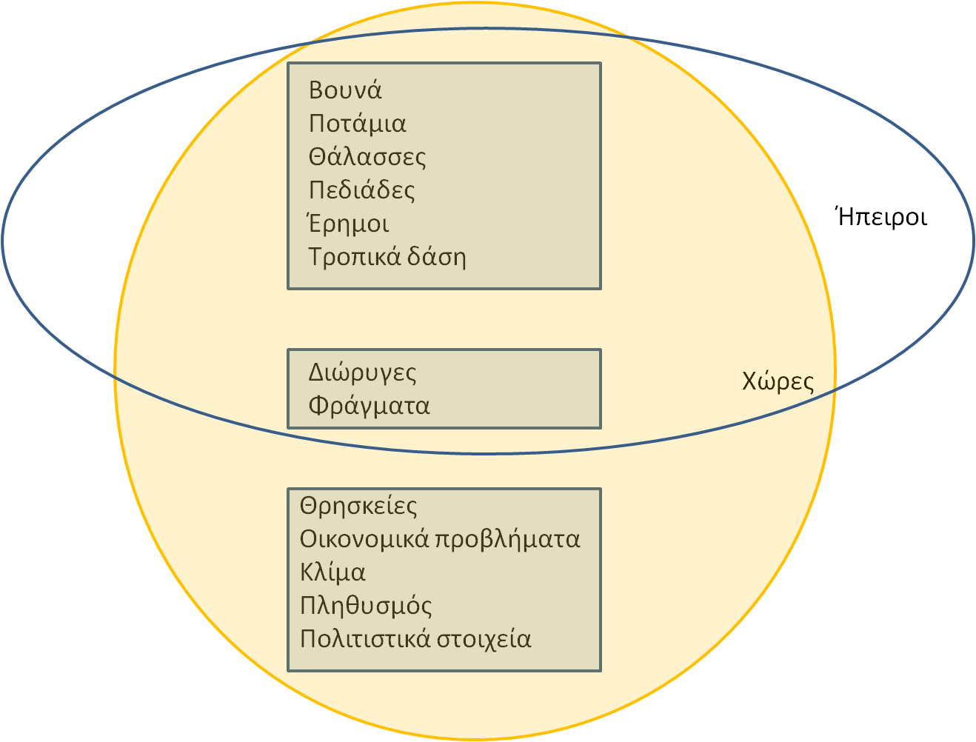
-Διαγράμματα δράσεων κατά την διαδικασία της διδασκαλίας
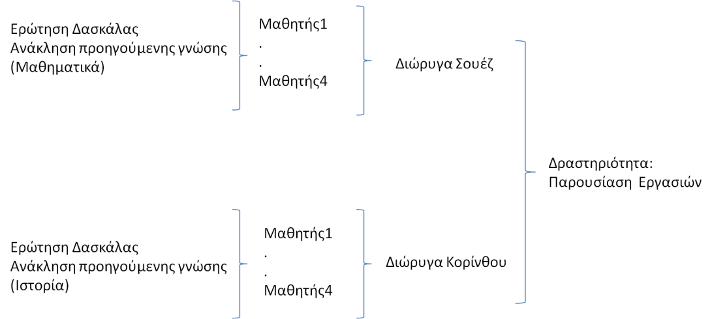
Διάγραμμα1
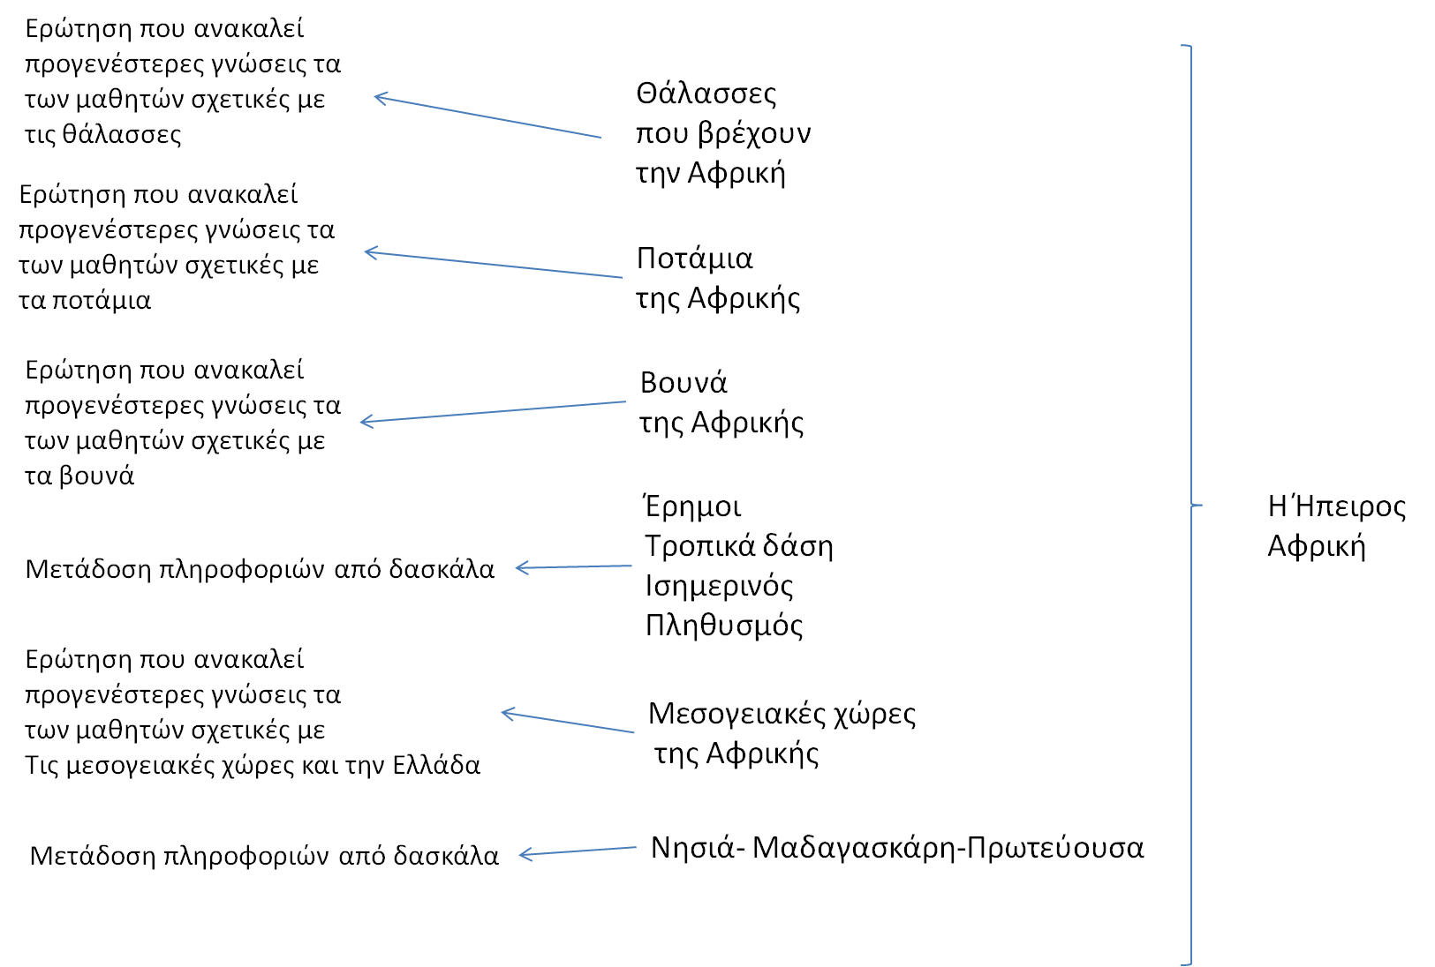
Διάγραμμα2
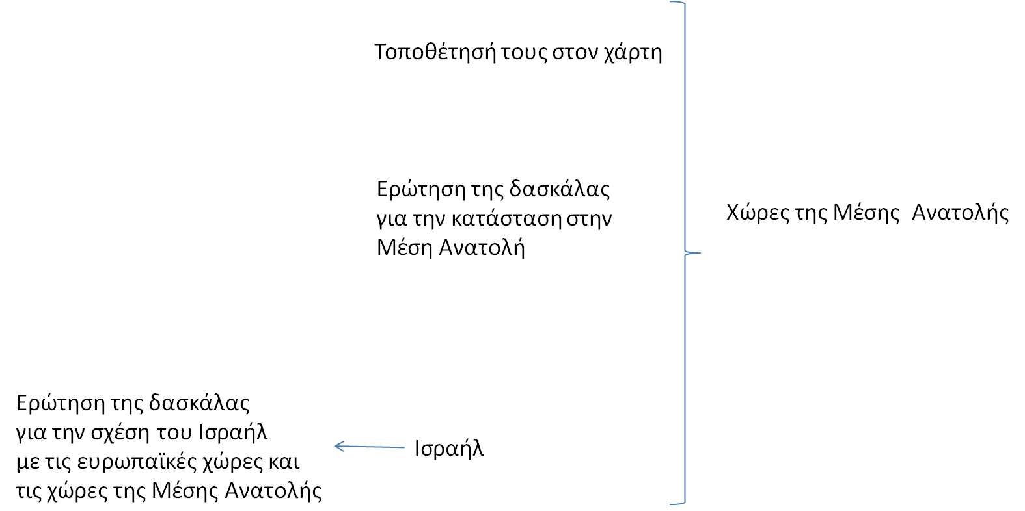
Διάγραμμα3
-Διαγράμματα συγγένειας
Κατά την παρακολούθηση του μαθήματος παρατηρήθηκαν όμοιες συμπεριφορές σε ομάδες μαθητών. Οι συμπεριφορές αυτές ταξινομήθηκαν στις παρακάτω τρείς ομάδες:

1
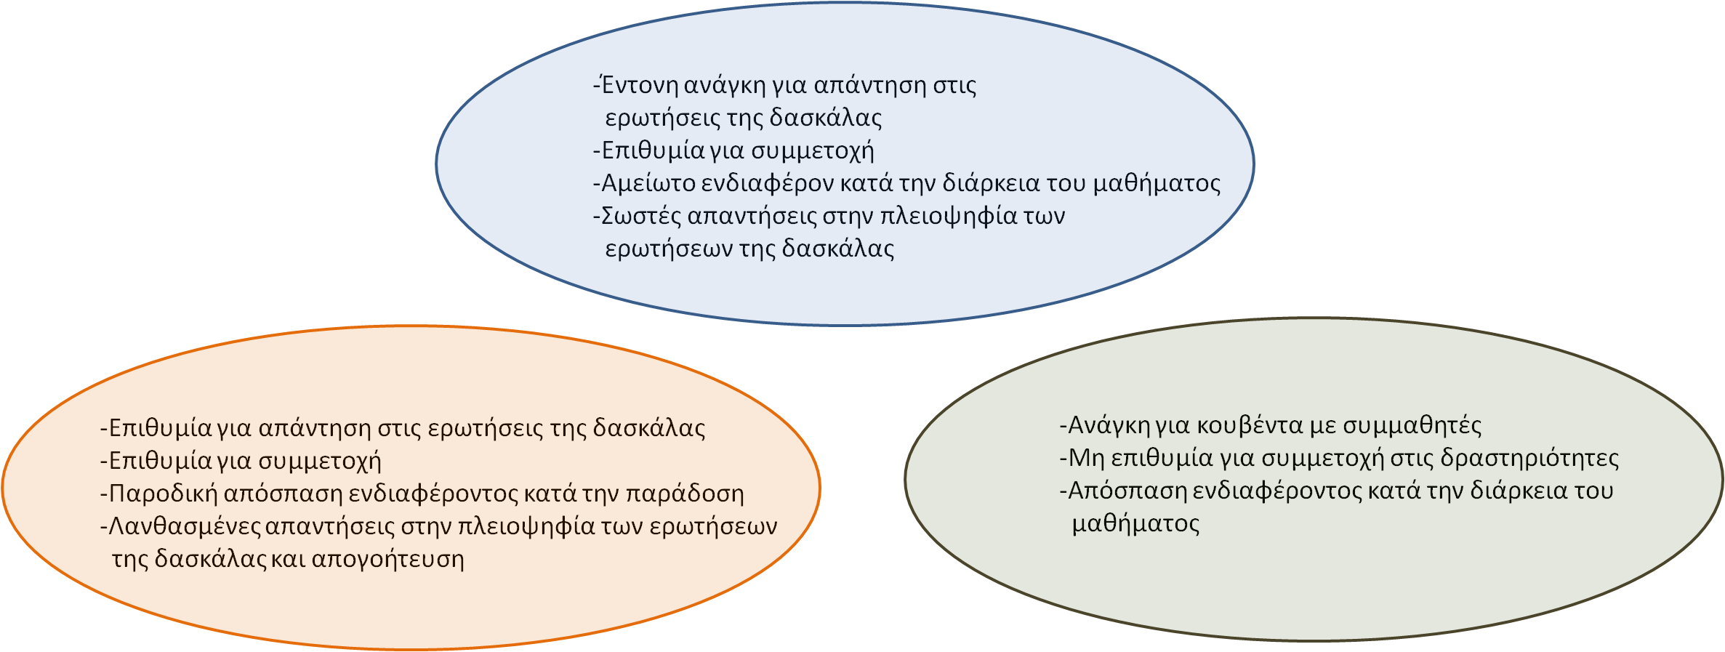
2 3

Διάγραμμα4
Κατασκευή personas
-Διαχωρισμός χρηστών σε ρόλους
Βασιζόμενοι στο διάγραμμα συγγενείας διαχωρίζονται οι μαθητές στους τρείς παρακάτω ρόλους
1.Ο επιμελής μαθητής
2.Ο μαθητής που καταβάλει προσπάθεια
3.Ο μαθητής που δεν ενδιαφέρεται για το μάθημα

-Εντοπισμός μεταβλητών για κάθε ρόλο και ταξινόμηση χρηστών πάνω στις μεταβλητές
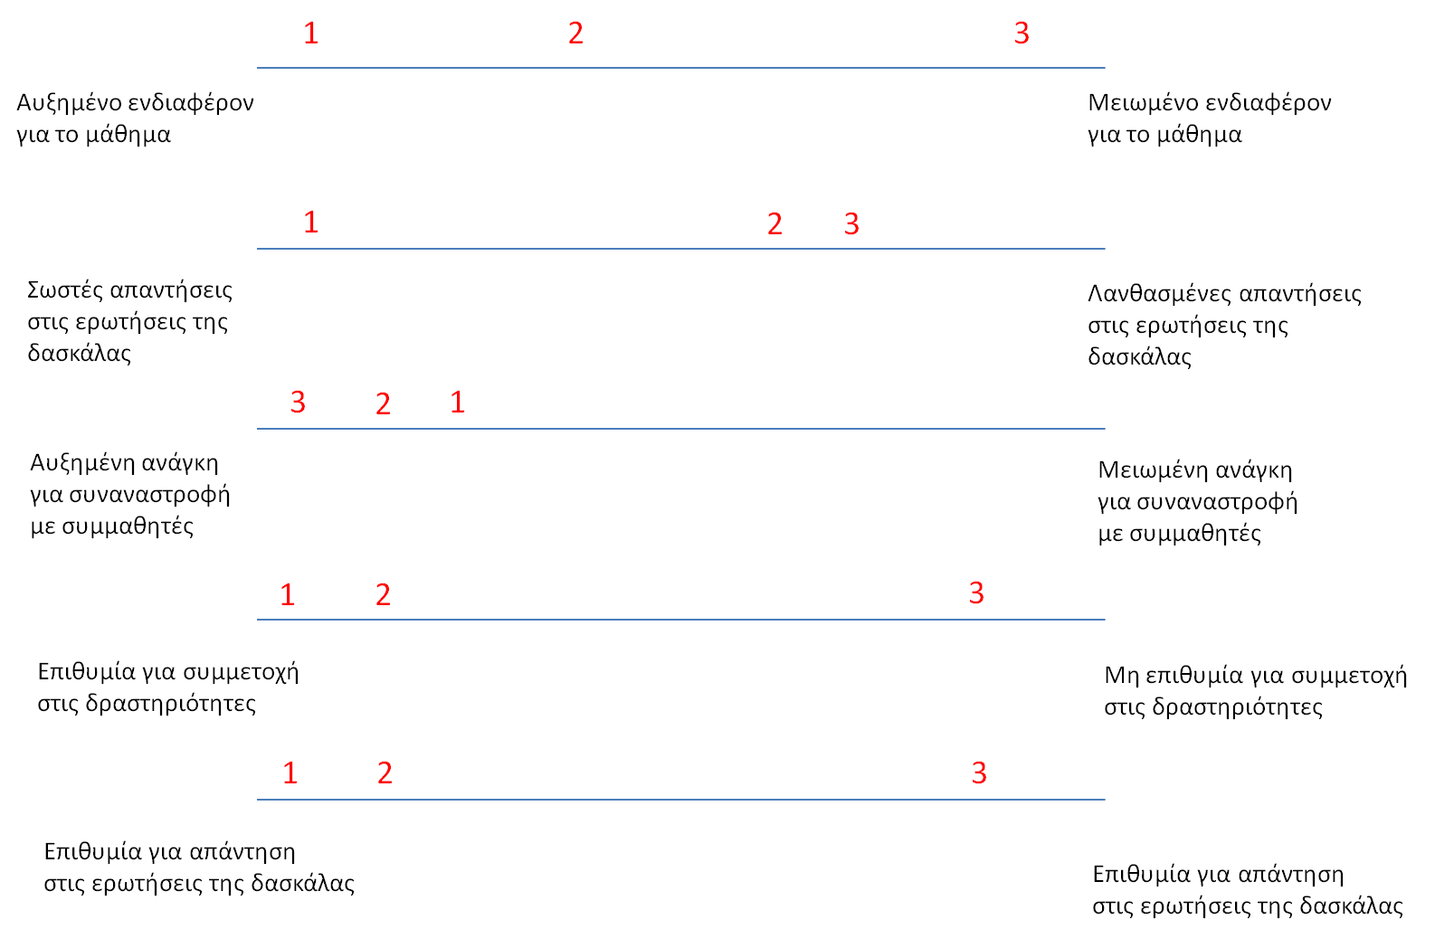
Διάγραμμα5
-Εντοπισμός και ταξινόμηση μοτίβων

Διάγραμμα6
Βλέπουμε ότι η συμπεριφορά του χρήστη 2 συγκλίνει άλλες φορές με αυτήν του 1 και άλλες με αυτήν του 3. Οι συμπεριφορές του 1 και του 3 δεν συγκλίνουν σχεδόν ποτέ.
Όλοι οι μαθητές έχουν την ανάγκη για συναναστροφή με τους συμμαθητές τους. Ο μαθητής που προσπαθεί, βλέπουμε ότι έχει σχεδόν ίδια επιθυμία με τον επιμελή μαθητή όμως οι επιδόσεις του είναι πιο κοντά σε αυτές του μαθητή που δεν ενδιαφέρεται για το μάθημα.
-Καταγραφή στόχων
1.Στόχοι του επιμελούς μαθητή
Να επιδείξει στους συμμαθητές του την εργασία του
Να απαντήσει σωστά στις ερωτήσεις της δασκάλας
Να συμμετάσχει ενεργά στο μάθημα
Να μάθει πληροφορίες για τα θέματα που τον ενδιαφέρουν
2.Στόχοι του μαθητή που καταβάλει προσπάθεια
Να επιδείξει στους συμμαθητές του την εργασία του
Να απαντήσει σωστά στις ερωτήσεις της δασκάλας
Να συμμετάσχει ενεργά στο μάθημα
Να επικοινωνήσει με τους συμμαθητές του
3.Στόχοι του μαθητή που δεν ενδιαφέρεται για το μάθημα
Να επικοινωνήσει με τους συμμαθητές του
Να αποφύγει την παρουσίαση της εργασίας μπροστά σε όλη την τάξη
Να αποφύγει τις ερωτήσεις της δασκάλας
-Τελική παρουσίαση personas
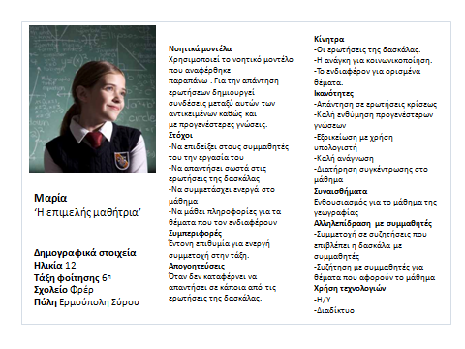
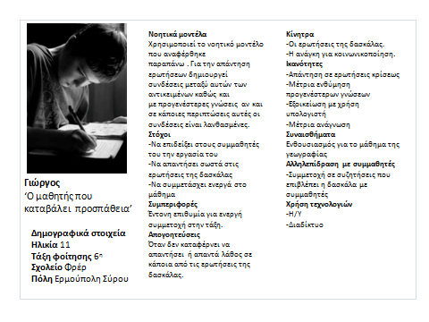

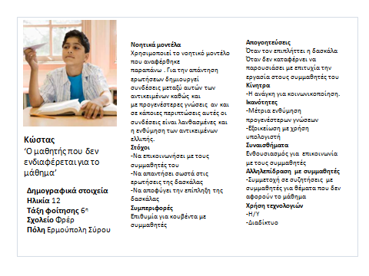

Στόχοι-Απαιτήσεις
-Προσδιορισμός στόχων- απαιτήσεων
Στους στόχους περιλαμβάνονται
- Οι ευρύτεροι στόχοι
Βελτίωση της αποτελεσματικότητας της εκπαιδευτικής διαδικασίας
- Οι στόχοι των ξεχωριστών ομάδων των μαθητών που αναφέρθηκαν παραπάνω(πού;)
- Οι στόχοι της δασκάλας
-Διατήρηση του ενδιαφέροντος των μαθητών για το μάθημα
-Μετάδοση των απαραίτητων πληροφοριών στους μαθητές για να είναι σε θέση να χρησιμοποιούν και να ενθυμούνται τις πληροφορίες αυτές αλλά και για την ολοκλήρωση των νοητικών τους μοντέλων σε σημείο που να μπορούν να αναπτύξουν κριτική σκέψη πάνω σε ορισμένα ζητήματα.
-Ικανοποίηση των ξεχωριστών αναγκών των μαθητών

- Οι στόχοι του μαθήματος
Αναφέρονται στην αρχή κάθε κεφαλαίου. Οι στόχοι του κεφαλαίου με το οποίο θα ασχοληθούμε είναι να μάθουν οι μαθητές:
-Για τους κατοίκους της Νότιας Αμερικής και τα προβλήματα που αντιμετωπίζουν
-Για τα κράτη και τις σπουδαιότερες πόλεις της Νότιας Αμερικής

-Ανάγκες δεδομένων
Για να μπορούν οι μαθητές να συμμετάσχουν ενεργά στην διαδικασία της εκπαίδευσης θα πρέπει αρχικά να διαθέτουν ολοκληρωμένα νοητικά μοντέλα.
Για θέματα που αφορούν μόνο το συγκεκριμένο μάθημα θα πρέπει να τους μεταδοθούν πληροφορίες σχετικά με
-την ήπειρο
-τις χώρες
-τις πρωτεύουσες
-τις μεγαλύτερες πόλεις
-ιστορικά, οικονομικά, πολιτισμικά και πολιτιστικά στοιχεία
-στοιχεία σχετικά με τον πληθυσμό
-στοιχεία για το φυσικό περιβάλλον
Για να μπορούν οι μαθητές να απαντήσουν σε ερωτήσεις κρίσεως θα πρέπει να διαθέτουν προγενέστερες γνώσεις από το μάθημα της γεωγραφίας αλλά και από άλλα μαθήματα(π.χ. ιστορία). Από την παρατήρηση προέκυψε ότι οι περισσότεροι μαθητές διαθέτουν τις κατάλληλες γνώσεις ώστε να μπορούν να απαντήσουν σε ερωτήσεις κρίσεως σχετικά με την οικονομική και πολιτική κατάσταση σε κράτη του κόσμου.
-Λειτουργικές ανάγκες
Οι μαθητές πρέπει να
-έχουν πρόσβαση στις παραπάνω πληροφορίες όποτε τις χρειαστούν
-έχουν πρόσβαση σε χάρτη πάνω στον οποίο θα είναι τοποθετημένες οι πληροφορίες αυτές
-μπορούν να χρησιμοποιήσουν τις πληροφορίες που τους μεταδόθηκαν μέσα σε διαφορετικά πλαίσια, μέσω δραστηριοτήτων και μέσα από ερωτήσεις κρίσεως.
-Χαρακτηριστικά και ιδιότητες του προϊόντος
Το προϊόν πρέπει
-να ανταποκρίνεται στο επίπεδο των μαθητών σε σχέση με την ικανότητα χρήσης Η/Υ αλλά και σε σχέση με τα δεδομένα που διαθέτουν οι μαθητές στις νοητικές τους δομές.
-να είναι εύκολο στην χρήση
-να κινεί το ενδιαφέρον των μαθητών (διασκεδαστικό στην χρήση)
-να διευκολύνει την ενθύμηση των πληροφοριών
-να μην δημιουργεί απογοητεύσεις στους μαθητές
Περιορισμοί
-Περιορισμός από τους στόχους της διπλωματικής εργασίας. Για τα ζητήματα που ερευνά η συγκεκριμένη διπλωματική εργασία επαρκεί ο σχεδιασμός ενός ενδεικτικού προϊόντος από το οποίο θα μπορούν να αντληθούν τα επιθυμητά συμπεράσματα της έρευνας.
-Χρονικός περιορισμός. Το προϊόν πρέπει να είναι έτοιμο για χρήση πριν την λήξη της σχολικής χρονιάς.
-Περιορισμός της ύλης. Οι πληροφορίες που θα συμπεριληφθούν στην εφαρμογή περιορίζονται στην ύλη του κεφαλαίου 43 του βιβλίου Γεωγραφίας της 6^{ης} δημοτικού.
Από τα παραπάνω συμπεραίνεται ότι τα δεδομένα της εφαρμογής θα χρειαστεί να περιοριστούν στα απαραίτητα για την ικανοποίηση των στόχων που αναφέρθηκαν παραπάνω(που;)
-Φιλτράρισμα και ταξινόμηση απαιτήσεων
1.Οι ευρύτεροι στόχοι
Βελτίωση της αποτελεσματικότητας της εκπαιδευτικής διαδικασίας
2.Οι στόχοι του μαθήματος
Αναφέρονται στην αρχή κάθε κεφαλαίου. Οι στόχοι του κεφαλαίου με το οποίο θα ασχοληθούμε είναι να μάθουν οι μαθητές:
-Για τους κατοίκους της Νότιας Αμερικής και τα προβλήματα που αντιμετωπίζουν
-Για τα κράτη και τις σπουδαιότερες πόλεις της Νότιας Αμερικής
3.Οι στόχοι της δασκάλας
-Διατήρηση του ενδιαφέροντος των μαθητών για το μάθημα
-Μετάδοση των απαραίτητων πληροφοριών στους μαθητές για να είναι σε θέση να χρησιμοποιούν και να ενθυμούνται τις πληροφορίες αυτές αλλά και για την ολοκλήρωση των νοητικών τους μοντέλων σε σημείο που να μπορούν να αναπτύξουν κριτική σκέψη πάνω σε ορισμένα ζητήματα.
-Ικανοποίηση των ξεχωριστών αναγκών των μαθητών
Οι στόχοι των ξεχωριστών ομάδων των μαθητών που αναφέρθηκαν παραπάνω(πού;)

Σενάρια
Δημιουργία σεναρίων
Οργάνωση περιεχομένου-λειτουργιών
Καταγραφή περιεχομένου- συνδέσεων
Το περιεχόμενο της εφαρμογής προκύπτει από περιορισμό του περιεχομένου του κεφαλαίου το οποίο είναι:
Πληροφορίες
-Φυλετικές ομάδες Νοτίου Αμερικής (Ινδιάνοι, Ίβηρες, Αφρικανοί, Ευρωπαίοι)
-Ονόματα χωρών
-Ονόματα πρωτευουσών, μεγάλων πόλεων
-Η ανεξαρτητοποίηση από τους Ίβηρες κατακτητές(Μπολίβαρ)
-Αναπτυγμένες χώρες(Βραζιλία, Αργεντινή, Βενεζουέλα)
-Τι παράγουν(Βραζιλία- γεωργία, κτηνοτροφία, βιομηχανία, Αργεντινή-παραγωγή κρεάτων, Βενεζουέλα-πετρέλαιο, Κολομβία-καφές, Χιλή-σίδηρος, χαλκός, Περού- χρυσός, άργυρο, χαλκός, μόλυβδος, σπάνια μέταλλα)
-Η κατάσταση στις χώρες της Νοτίου Αμερικής(φτώχεια κτλ)
Δραστηριότητες
-Από ποιες χώρες περνάει ο Αμαζόνιος
-Να αναφερθούν τα ταξίδια των μεγάλων εξερευνητών που έφτασαν στην Νότια Αμερική
-Να αναφερθούν πολιτιστικά στοιχεία γνωστά σε όλο τον κόσμο(Μαραντόνα)
-Συζήτηση για τους λόγους της φτώχειας.
-Συγκέντρωση πληροφοριών για τον πολιτισμό των Ίνκας και των Τσιμού.
Οι στόχοι της εφαρμογής καλύπτονται με την χρήση των εξής στοιχείων του περιεχομένου:
Πληροφορίες
-Φυλετικές ομάδες Νοτίου Αμερικής (Ινδιάνοι, Ίβηρες, Αφρικανοί, Ευρωπαίοι)
-Ονόματα χωρών(Αργεντινή, Χιλή, Περού, Βραζιλία)
-Ονόματα πρωτευουσών, μεγάλων πόλεων
-Αναπτυγμένες χώρες(Βραζιλία, Αργεντινή)
-Τι παράγουν(Βραζιλία- γεωργία, κτηνοτροφία, βιομηχανία, Αργεντινή-παραγωγή κρεάτων, Χιλή-σίδηρος, χαλκός, Περού- χρυσός, άργυρο, χαλκός, μόλυβδος, σπάνια μέταλλα)
-Η κατάσταση στις χώρες της Νοτίου Αμερικής(φτώχεια κτλ)
Δραστηριότητες
-Να αναφερθούν τα ταξίδια των μεγάλων εξερευνητών που έφτασαν στην Νότια Αμερική(Μαγγελάνος)
-Συζήτηση για τους λόγους της φτώχειας
Καταγραφή λειτουργιών- συνδέσεων
Αντιστοίχηση με κονστρουκτιβιστικές αρχές
Γενικός σχεδιασμός
Διαγράμματα δράσεων
Δομές περιεχομένου
Wireframes
Σχεδιασμός πλοήγησης
Λεπτομερής σχεδιασμός
Οπτική γλώσσα
Σχεδιασμός λεπτομερειών οθονών
Πρωτοτυποποίηση
Αξιολόγηση- ανατροφοδότηση

1. Piaget, J. (1990). The child's conception of the world. New York: Littlefield Adams.
2. Τσέπας Σ. & Λανόπουλος Θ.., Διαδραστική προσέγγιση του μαθήματος της Γεωγραφίας στο Δημοτικό Σχολείο μέσα από την τεχνολογία της πληροφορίας, Εκπαιδευτικοί Π.Ε., Αγρίνιο, Ελλάδα

ΕΙΚΟΝΕΣ
Εικόνα 1- Τσέπας Σ.& Λανόπουλος Θ.
Εικόνα 2- http://www.bbc.co.uk/scotland/education/wwww/scottishwoodlands/flash/index.shtml
Εικόνα 3- http://www.woodlands-junior.kent.sch.uk/revision/Science/living/lifecycle.html
Εικόνα 4- http://www.lizardpoint.com/fun/geoquiz/mexicoquiz.html

